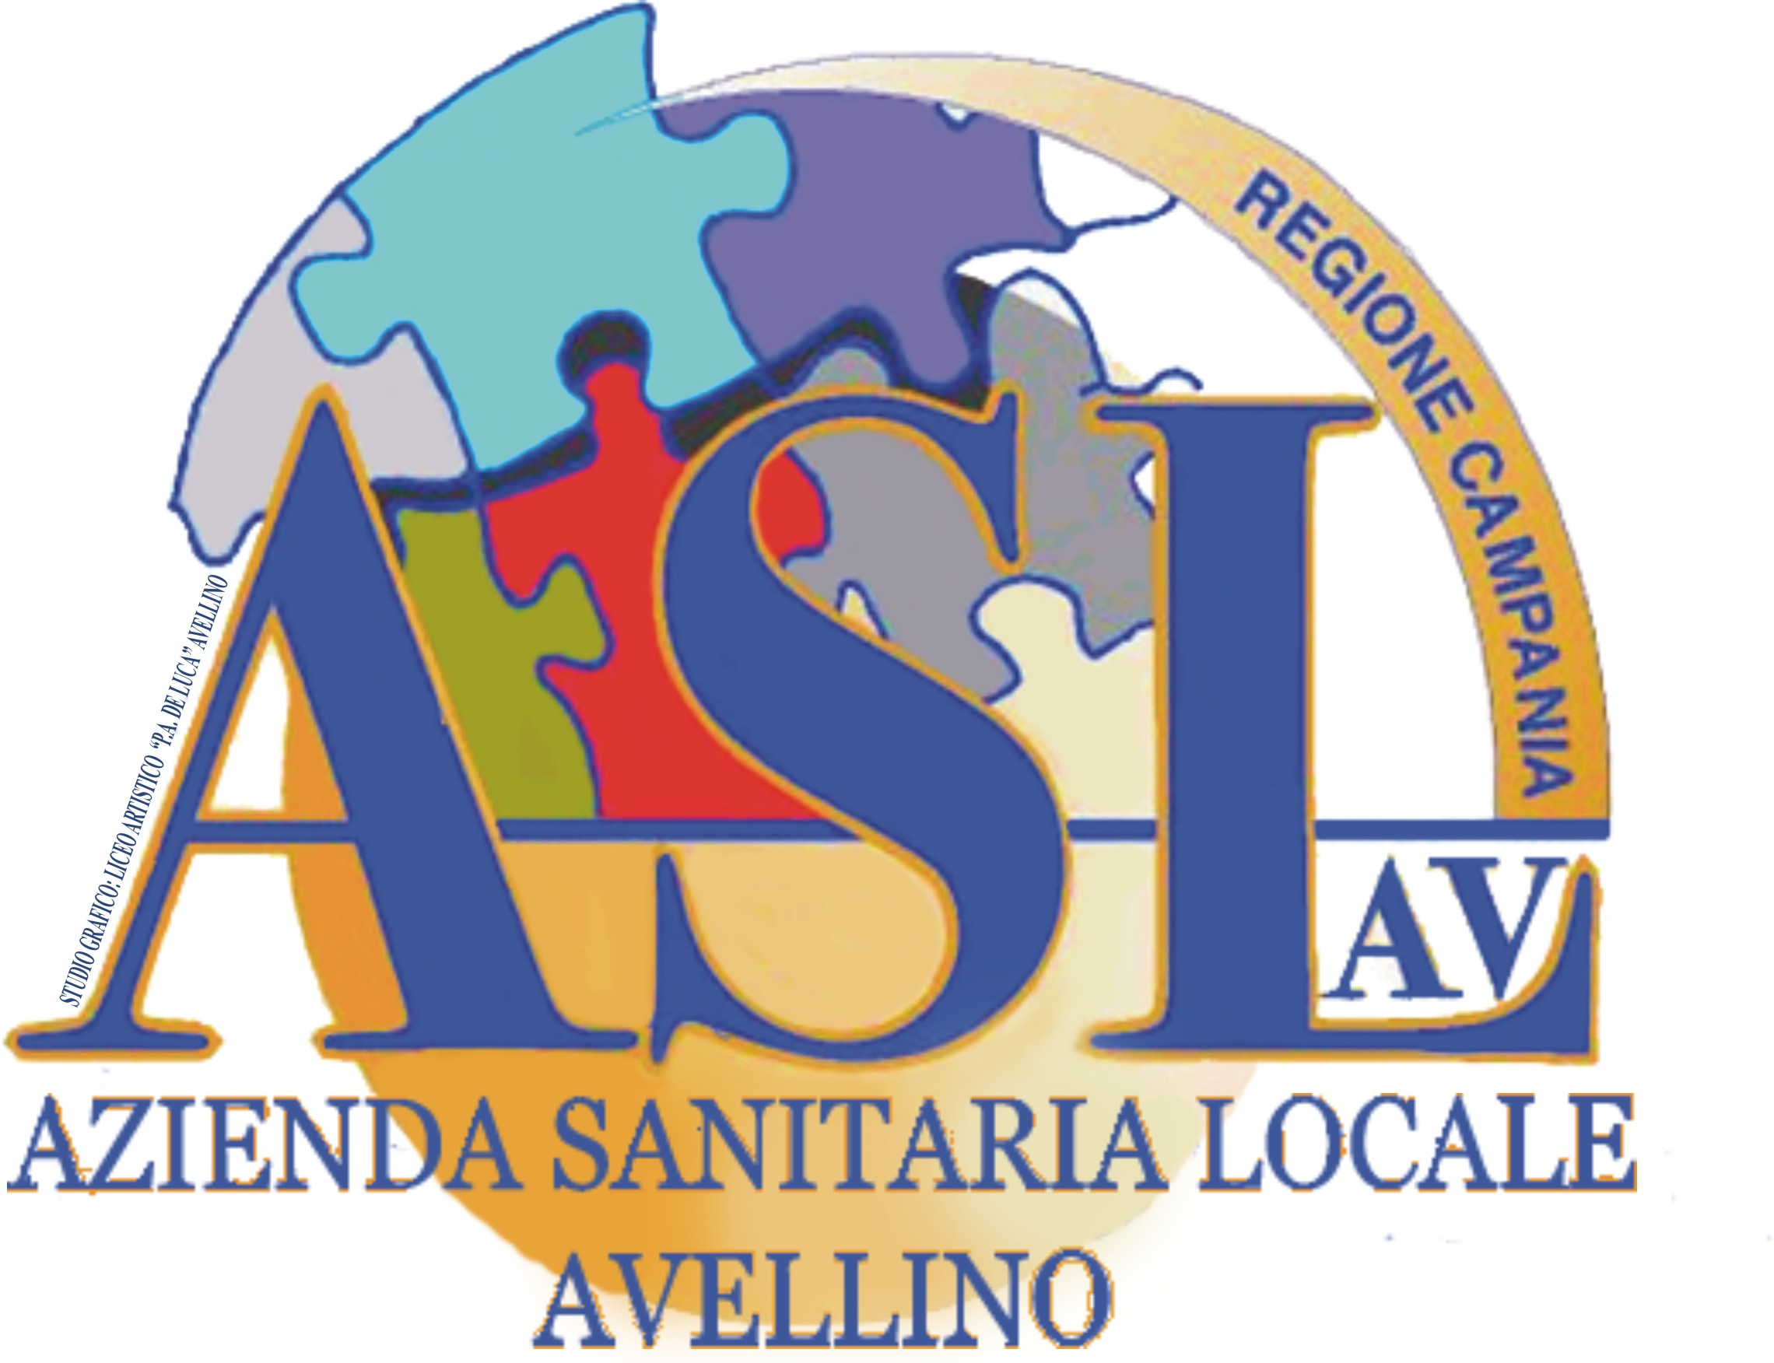

REGIONE CAMPANIA

AZIENDA SANITARIA LOCALE AVELLINO

www.aslavellino.it

**RICHIESTA DI ACCESSO CIVICO SEMPLICE**

**AI SENSI DELL’ART. 5 COMMA 1 DEL D. LGS. N.33/2013**

Modello 1

Al Responsabile della Prevenzione della

Corruzione e Trasparenza ASL AV

ASL Avellino

Via degli Imbimbo 10/12

AVELLINO

e- mail: [trasparenza@aslavellino.it](mailto:rtdeluca@aslavellino.it)

Il/La sottoscritto/a ………………………………………., nato a …………………………………..

il ……………………………, C.F. …………………………………. residente in ………………….

Via ……………………………………………….. tel………………………………………………..

in qualità di ………………………………………………………………………………………. (1)

**CHIEDE**

ai sensi dell’art. 5 comma 1 del Decreto Legislativo 14.03.2013 n. 33 “Riordino della disciplina riguardante gli obblighi di pubblicità, trasparenza e diffusione di informazioni da parte delle pubbliche amministrazioni”, **la pubblicazione** del seguente documento/dato/informazione

|  |
| --- |
|  |

e la contestuale **comunicazione** al/alla medesimo/a dell’avvenuta pubblicazione e del collegamento ipertestuale a quanto forma oggetto dell’istanza.

Indirizzo per le comunicazioni………………………………………………………………… (2)

Dichiara di aver preso visione dell’informativa sul trattamento dei dati personali resa ai sensi dell’art. 13 del D. Lgs 196/2003 e s.m.i.

Luogo e data firma

1. Indicare la qualifica nel caso si agisca per conto di una persona giuridica
2. Inserire l’indirizzo, (anche di posta elettronica certificata o mail) al quale si chiede venga inviato il riscontro alla presente istanza

**Informativa sul trattamento dei dati personali forniti con la richiesta (art. 13 D. Lgs. 196/2003)**

**Finalità del trattamento**

I dati personali forniti verranno trattati dall’ASL AV per lo svolgimento delle proprie funzioni istituzionali inerenti l’istanza di accesso civico presentata.

**Natura del conferimento**

Il conferimento dei dati personali è facoltativo, ma in mancanza di esso non potrà esser dato corso al procedimento né provvedere al provvedimento conclusivo dello stesso.

**Modalità del trattamento**

Il trattamento dei dati personali è effettuato per le finalità di cui sopra, in conformità a quanto stabilito dall'articolo 11 del d.lgs. n. 196/2003, sia su supporto cartaceo, informatico che telematico, per mezzo di strumenti elettronici o comunque automatizzati, nel rispetto delle regole di riservatezza e di sicurezza previste dalla normativa vigente.

I dati personali non sono soggetti a diffusione; potranno essere trattati in forma anonima per finalità statistiche.

I dati saranno conservati per un periodo di tempo non superiore a quello necessario agli scopi per i quali essi sono stati raccolti o successivamente trattati conformemente a quanto previsto dagli obblighi di legge.

**Categorie di soggetti ai quali i dati personali possono essere comunicati o che possono venirne a conoscenza in qualità di responsabili o incaricati**

I dati personali potranno essere conosciuti dai Responsabili e/o Incaricati del servizio protocollo dell’ASL, dal RPCT, dalla Direzione generale, dalla struttura che ha formato o detiene i dati/documenti richiesti nonché dagli altri Responsabili/incaricati di trattamento che, essendo affidatari di attività o servizi della ASL, connessi alle funzioni istituzionali dello stesso, debbano conoscerli per l’espletamento dei compiti assegnati. I dati personali potranno essere comunicati ai seguenti soggetti esterni all’ASL: eventuali controinteressati, eventuale altro soggetto che ha formato e/o detiene i dati/documenti richiesti.

I dati personali potranno essere comunicati ad altri soggetti pubblici se previsto da una norma di legge o di regolamento; in mancanza di tale norma la comunicazione è ammessa quando è comunque necessaria per lo svolgimento di funzioni istituzionali e sentito il Garante per la protezione dei dati personali. La comunicazione di dati personali a soggetti privati è ammessa unicamente in forza di una disposizione di legge o di regolamento che lo preveda.

**Diritti dell’interessato**

All’interessato sono riconosciuti i diritti di cui all’art. 7 del d.lgs. 196/2003 e, in particolare, il diritto di accedere ai propri dati personali, di chiederne la rettifica, l’aggiornamento o la cancellazione se incompleti, erronei o raccolti in violazione di legge, l’opposizione al loro trattamento o la trasformazione in forma anonima. Per l’esercizio di tali diritti, l’interessato può rivolgersi al Responsabile del trattamento dei dati.

**Titolare e Responsabili del trattamento**

Il Titolare del trattamento dei dati è la ASL AV nella persona del suo legale rappresentante pro-tempore. Responsabile: il Responsabile della Prevenzione della Corruzione e trasparenza ASL AV. Al suddetto Titolare ci si potrà rivolgere per esercitare i diritti di cui all'articolo 7 del d.lgs. cit. e/o per conoscere l'elenco aggiornato dei Responsabili del trattamento dei dati.